Ұзақ мерзімді жоспардың тарауы: |  |  | 8- бөлім. Болашақ мамандықтары А. Машанов «Жер астына саяхат»
Педагогтың Т.А.Ә. |  |  | Бурылбаева Н.О
Күні:
СЫНЫП: 6 |  | Қатысқандар : |  | Қатыспағандар:
Сабақтың тақырыбы: |  | Мамандық неден басталған 1-сабақ
Осы сабақта қол жеткізілетін оқу мақсаттары : |  | 6.1.6.1 – тыңдалым материалдарының мазмұны негізінде шынайы өмірмен байланыстырып жауап беру  6.1.4.1 - әңгіме, хикаялардың және шағын поэзиялық шығармалардың мазмұнын талдай отырып кейіпкерлерге сипаттама жасау;
Сабақтың мақсаттары |  | тыңдалым материалдарының мазмұны негізінде шынайы өмірмен байланыстырып жауап береді;  әңгіме, хикаялардың және шағын поэзиялық шығармалардың мазмұнын талдай отырып кейіпкерлерге сипаттама жасайды;
Сабақтың жоспарланған кезеңдері: |  | Сабақтағы жоспарланған жаттығу түрлері
Сабақ барысы
Сабақтың жоспарлаған кезеңдері | Педагогтың іс-әрекеті |  |  |  | Оқушының іс-әрекеті |  | Бағалау |  | Ресурстар
Сабақтың басы | Кіріспе.  Оқушылардың зейінін шоғырландыру.  Оқушылардың назарларына суреттер ұсынылады.  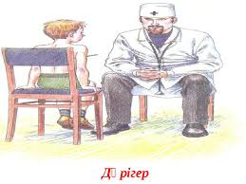    Суретке қарап ойлан және сұрақтарға жауап бер.  Қандай мамандықтар көрсетілген?  Әр мамандықтың қандай ерекшелігі бар?  «Миға шабуыл» стратегиясы  Мұғалім не істейді?  Дәрігер не істейді?  Аспаз не істейді?  Жүргізуші не істейді?  Суретші не істейді?  Наубайшы не істейді?  Сатушы не істейді?  Бағдарламашы не істейді?  Өртсөндіруші не істейді?  Ғалым не істейді?  Берілген суреттер бойынша әңгіме құрастыр  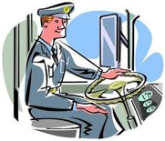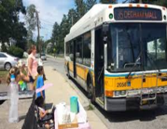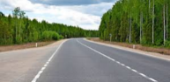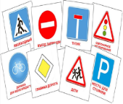 |  |  |  | Суретке қарап ойлан және сұрақтарға жауап береді.  Берілген суреттер бойынша әңгіме құрастырады. |  | «Қошемет көрсету» әдісі    «Қошемет көрсету» әдісі |  | Сурет
Сабақтың ортасы | Жаңа тақырыпқа кіріспе  Жаңа сөздер  Мүмкіндік, білікті, сала, арманда дамыт.  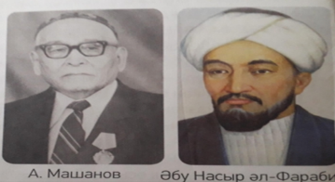  Айтылым. 1-тапсырма.  Суретке қара. Суретте кімдер бейнеленген?  Олардың арасында байланыс бар ма? Ақпарат көздерінен мәлімет тауып айт.  Ақжан Жақсыбекұлы әл-Машани (1906 жылы, қазіргі Қарағанды облысы Қарқаралы ауданы Нұркен ауылында туған. Ол-геолог ғалым, тау-кен инженері, геология-минералогия ғылымдарының докторы .Оның еңбектері : «Жер астына саяхат», «Әл-Фараби», «Жер сілкінісі». Әл-Фараби еңбектерін зерттеген еңбек сіңірген ғылым қайраткері. қжан Машанов Әбу-Насыр әл-Фараби Шығыстың ғұлама ойшылы 870 жылы туған. Отырар (арабша – Фараб) қаласында дүниеге келді. “Риторика”, “Поэзия өнері туралы”, “Бақытқа жол туралы трактаттарында этикалық, эстетикалық мәселелерге көңіл бөлген.  Дескриптор  - Ақпарат көздерінен мәлімет тауып айтады.  Жазылым. Айтылым. 2-тапсырма.  Кәсіпке, мамандыққа қатысты 1 мақал-мәтел, 1 қанатты сөз жаз. Олардың мағынасын түсіндір. Есімдік түрлерін тап.  Дескриптор  - Кәсіпке, мамандыққа қатысты 1 мақал-мәтел, 1 қанатты сөз жазады.  Жазылым. 3-тапсырма.  Берілген етістіктерді болымсыз етістікке айналдыр.  Армандады, еңбек етті, ойлады, тапты, ашты, дамытты.  Дескриптор  - Берілген етістіктерді болымсыз етістікке айналдырып жазады. |  |  |  | Жаңа сөздермен танысады.  Ақпарат көздерінен мәлімет тауып айтады.  Кәсіпке, мамандыққа қатысты 1 мақал-мәтел, 1 қанатты сөз жазады.  Берілген етістіктерді болымсыз етістікке айналдырып жазады. |  | «Қошемет көрсету» әдісі  «Қошемет көрсету» әдісі |  | Жаңа сөздер  Оқулық
Сабақтың соңы – 3 мин. | Тыңдалым. Оқылым. 4-тапсырма. Мәтінді тыңда. Оқы.  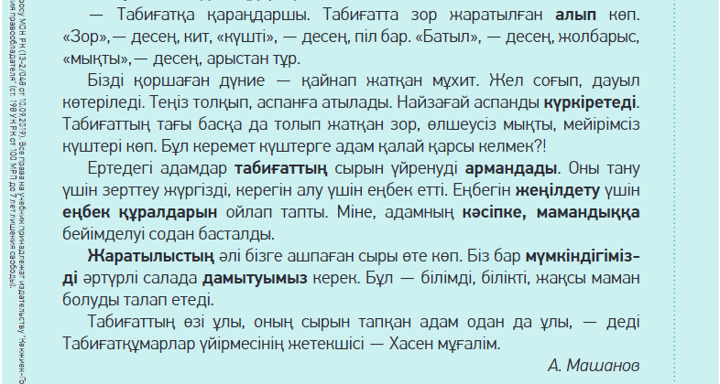  Дескриптор  - Мәтінді оқиды.  Жазылым. 5-тапсырма. Сөздіктің көмегімен мәтіндегі қою қаріппен жазылған сөздердің мағынасын анықта. Жаз.  Дескриптор  - Сөздіктің көмегімен мәтіндегі қою қаріппен жазылған сөздердің мағынасын анықтап, жазады.  Үй тапсырмасы:  5-бет, 6-тапсырма.  «Рефлексиялық шеңбер» әдісі. Оқушылар шеңберге тұрып, төмендегі сұрақтарға жауап береді:  - Сабақ барысында көңіл-күйіңіз қандай болды? Неліктен?  - Бүгін сабақта не білдіңіз? Сіз үшін не жаңалық болды?  - Сабаққа қатысуыңызды қалай бағалайсыз?  - Сабақта қандай қиындықтар туындады?  - Сабақ аяқталғанда көңіл күйіңіз қандай? Неліктен? |  |  |  |  | Мәтінді оқиды.  Сөздіктің көмегімен мәтіндегі қою қаріппен жазылған сөздердің мағынасын анықтап, жазады.  Үй тапсырмасын күнделікке жазады.  Оқушылар шеңберге тұрып, сұрақтарға жауап береді. |  | «Қошемет көрсету» әдісі  «Қошемет көрсету» әдісі | Мәтін  Оқулық  Күнделік  Рефлексиялық шеңбер» әдісі.

